Программа фестиваля короткометражного кино «Свет» 2016
День №1
-1- «Мина» (31 мин.)
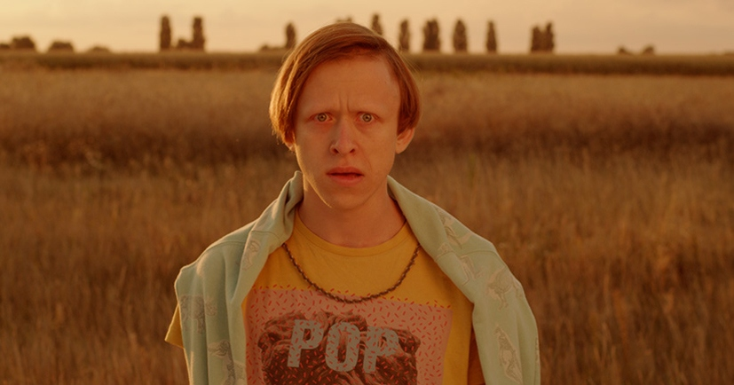
Номинация: Игровой короткометражный фильм
Режиссер: Вофка Соловей
Студия: TELMIMÓ Entertainment
Страна: Украина
В поисках самореализации, молодой художник Гена ранним утром убегает из родного села на освобожденной части Донбасса. На пути туда, где не стреляют, совсем немного не доходя до автобусной остановки — он наступает на мину. И пока он не может сойти с места — все те, от кого он пытался сбежать, находят его и тут…
-2- «Абонент» (9’39 мин.)
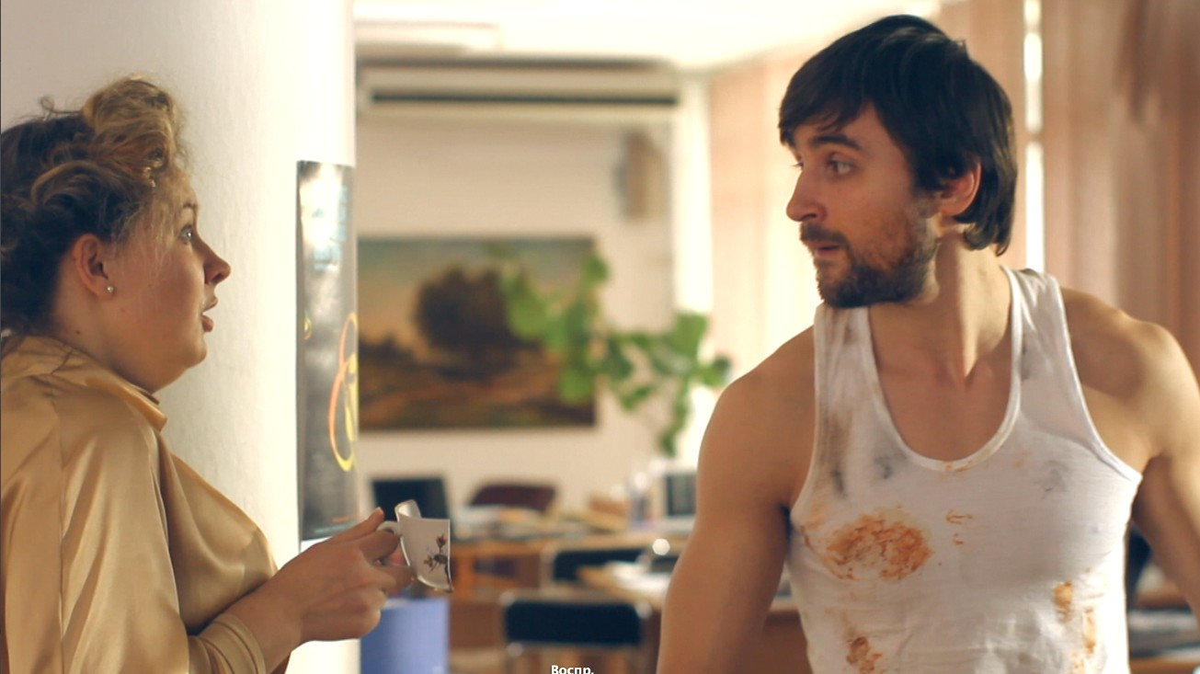
Номинация: Игровой короткометражный фильм
Режиссер: Марина Артеменко, Оксана Артеменко
Студия: Киевский Национальный Университет театра, кино и телевидения им. Карпенка-Карого
Страна: Украина
История про милиционера Георгия, который пытается дозвониться в отдел услуг интернет-провайдера, но помехой на его пути становятся жесткие реалии действительности.

-3- «Помогите (Help)» (1’5 мин.)
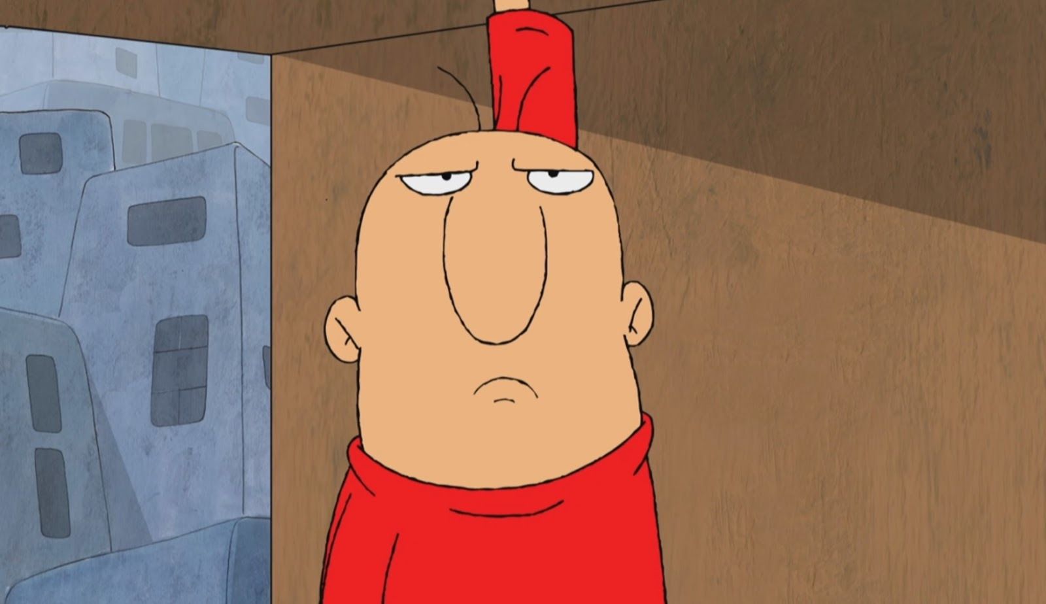
Номинация: Анимация
Режиссер: МахназЯздани
Страна: Иран
Человек просит о помощи, но взамен получает…

-4- «Вечер Сен-Санса» (3 мин.)
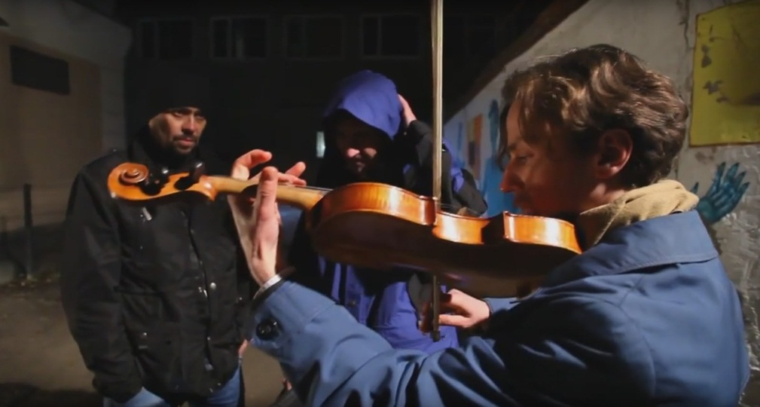
Номинация: Игровой короткометражный фильм
Режиссер: Наталья Киселева
Студия: Киевский Национальный Университет театра, кино и телевидения им. Карпенка-Карого
Страна: Украина (г. Киев)
Музыкант возвращается домой после репетиции, когда в переулке попадает на неожиданных гостей. Те, в свою очередь, просят его что-то “сбацать”.

-5- «Іншідвері» (3’27 мин.)
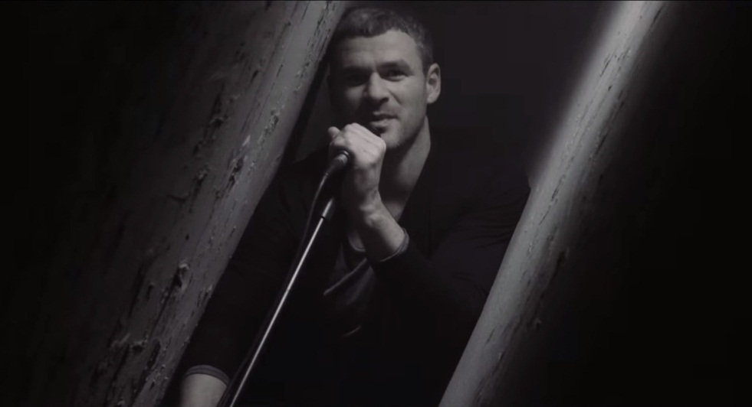
Номинация: Музыкальный клип
Режиссер: Олег Борщевский
Страна: Украина
Музыкальный клип на песню Арсена Мирзояна “Іншідвері”.

-6- «Возможность (Opportunity)»(4’44 мин.)
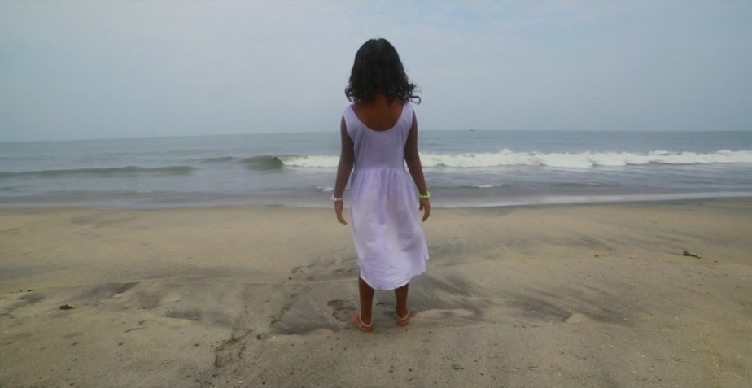

Номинация: Социальный ролик
Режиссер: ЖазирТеккекара
Страна: Индия
Вода для многих - это обыденность, для других - она жизнь, которую они хранят, как большую ценность.
-7- «Немного радости (A LittleJoy)»(0’46 мин.)
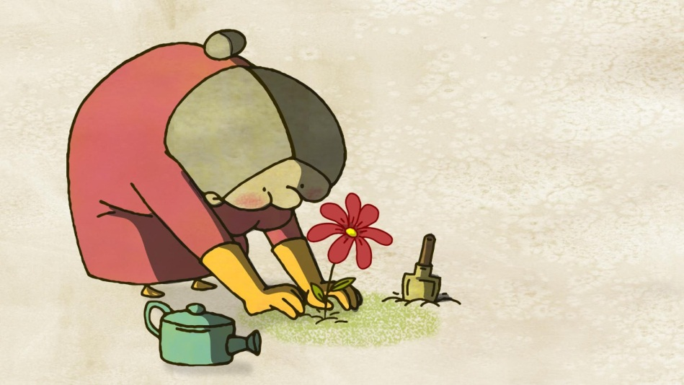

Номинация: Анимация
Режиссер: МахназЯздани
Страна: Иран
В доме престарелых может царить отчаяние. Но одна мелочь способна изменить все…

-8- «Объедки (Scraps)» (2’48 мин.)
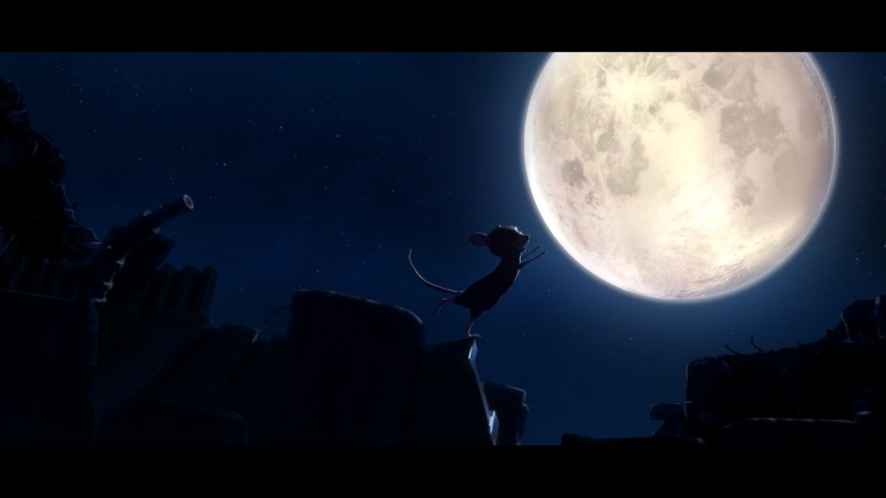

Номинация: Анимация
Режиссер: МарнусНагел
Страна: Новая Зеландия
Голодная крыса, которая живет на свалке, строит ракету, чтобы полететь на луну, которая, как она думает, сделана из сыра

-9- «Не меньше 50 кг» (12 мин.)
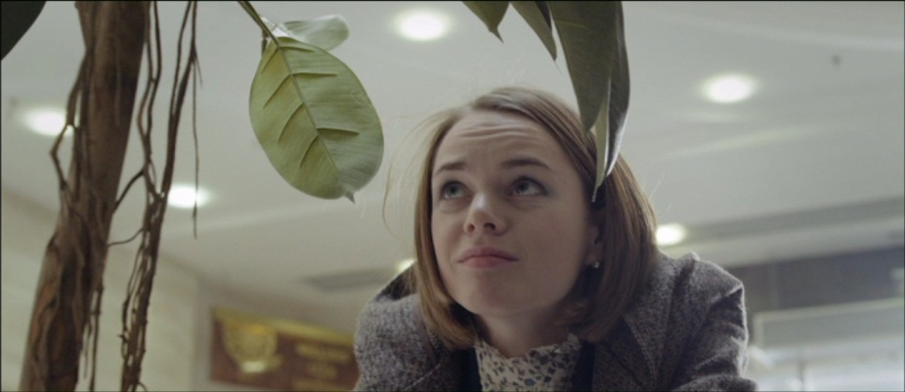
Номинация: Игровой короткометражный фильм
Режиссер: Марина Артеменко
Студия:«Директория кино»
Страна: Украина
Чтобы восстать против стереотипов общества, Леся начинает бороться с собственным весом - набирать килограммы.

День №2
-1- «Настоящие цвета (TrueСolour)»(3’43 мин.)
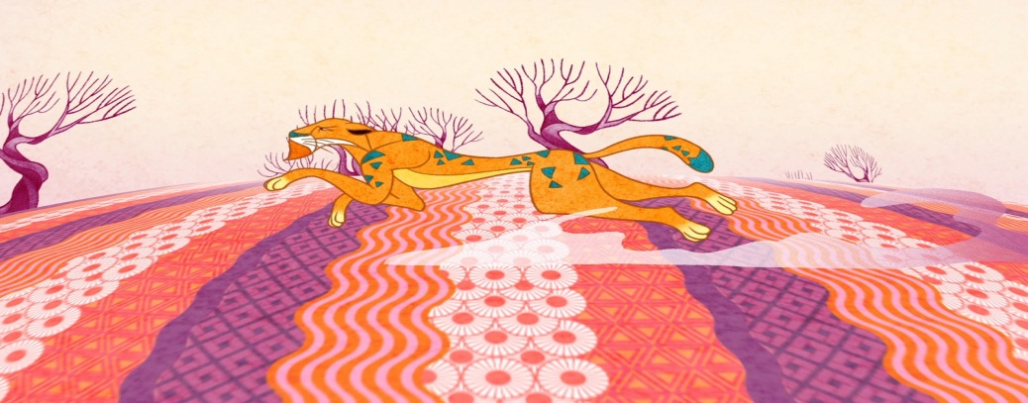
Номинация: Анимация
Режиссер: Хай-ЧанЙе
Аниматор: Йа-Хай Чанг
Страна: Тайвань
Как черно-белый мир наполняется светом и цветом, и все оживает.

-2- «Как Экзюпери» (3’10 мин.)
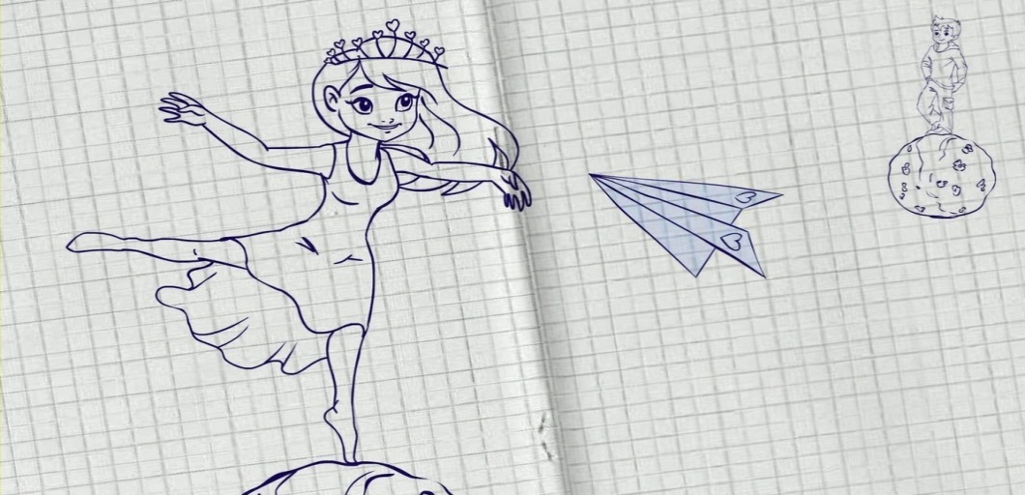
Номинация: Музыкальный клип
Режиссер: Сергей Гармаш
Страна: Украина

Музыкальный клип на песню Павла Табакова “Как Экзюпери” продолжает эту важную для каждого фразу "любовь - это ..."

-3-«Нет связи» (9 мин.)
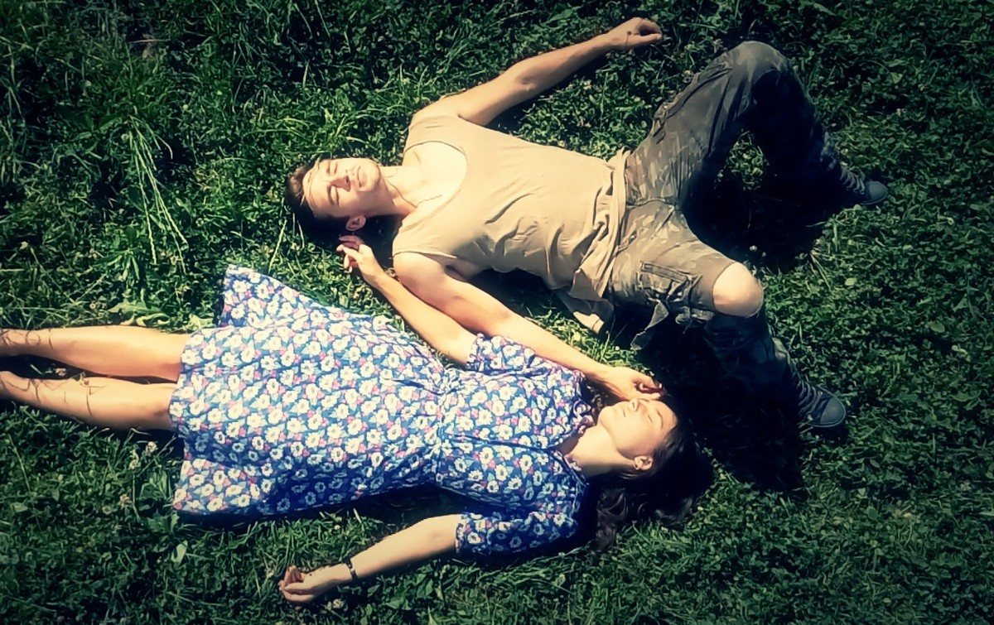
Номинация: Игровой короткометражный фильм
Режиссер: Александр Шимко
Студия: «ArtRevolutionGroup»
Страна: Украина
Они встречаются и не хотят расставаться, но он идет туда, где связи нет.

-4- «Птица кукушки (CuckooBird)» (10 мин.)
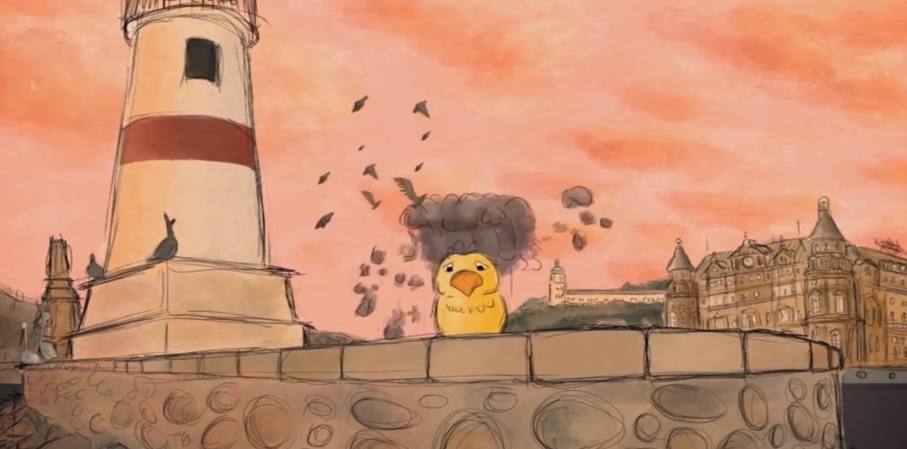
Номинация: Анимация
Режиссер: Эркан Кэн
Страна: Турция
Одинокая птичка находит любовь.

-5- «Брат за брата» (26 мин.)
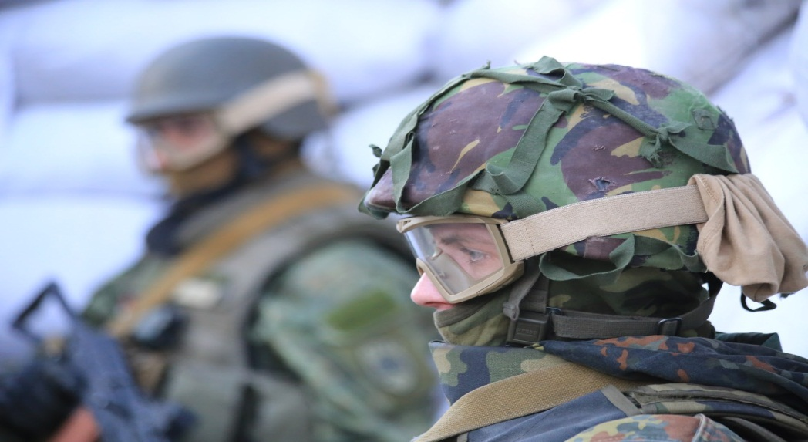
Номинация:Документальный короткометражный фильм
Режиссер: Руслан Ганущак
Страна: Украина
Участие грузинских собратьев в освободительной войне Украины против российских агрессоров. Реальные бои в с. Широкино в апреле 2015 года.

-6- «Большой» (15 мин.)
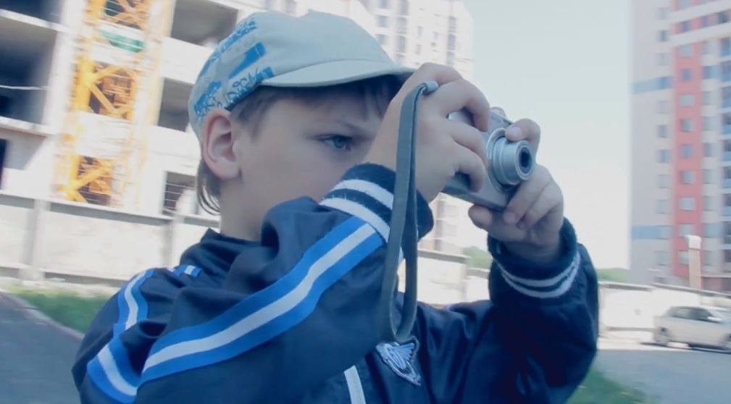
Номинация: Игровой короткометражный фильм
Режиссер: Юрий Солодов
Мальчику исполняется 6 лет. Отец в первый раз отправляет его за хлебом. Если он пройдет это испытание, то будет считаться Большим…

-7- «Люблю музей» (3’30 мин.)
Номинация: Музыкальный клип
Режиссер: Виктор Булыга, Станислав Лозовский
Студия: Vidimastudio MAX
Страна: Украина
Музыкальный клип на песню композитора Сергея Зинчука. Музей возвращает двух молодых людей в прошлое.

-8- «Цветок» (9 мин.)
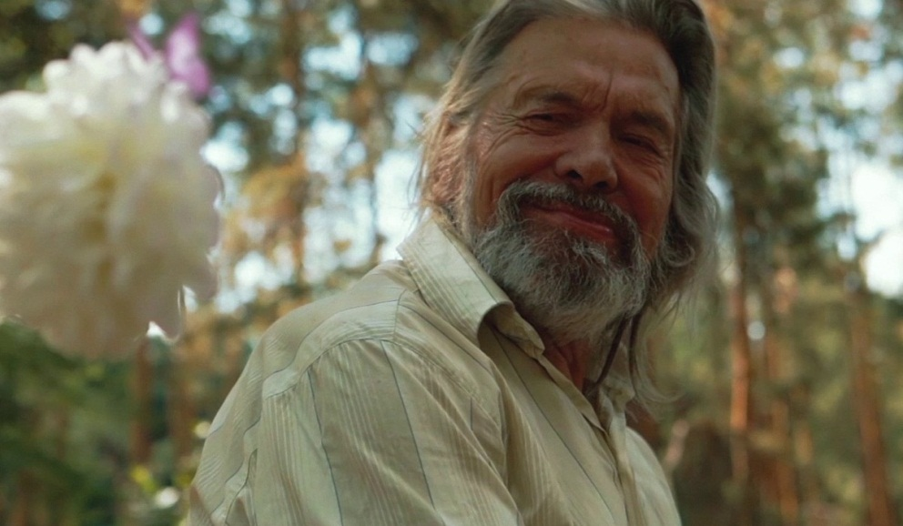
Номинация: Игровой короткометражный фильм
Режиссер: Владислав Сергиенко
Страна: Украина (г. Киев)
Жизнь главного героя состоит из ежедневного похода в лес для ухаживания за цветком. Тайну, которую скрывает этот цветок, открывают воспоминания о молодости.

День №3
-1- «Тузик, служить!» (9’27 мин.)
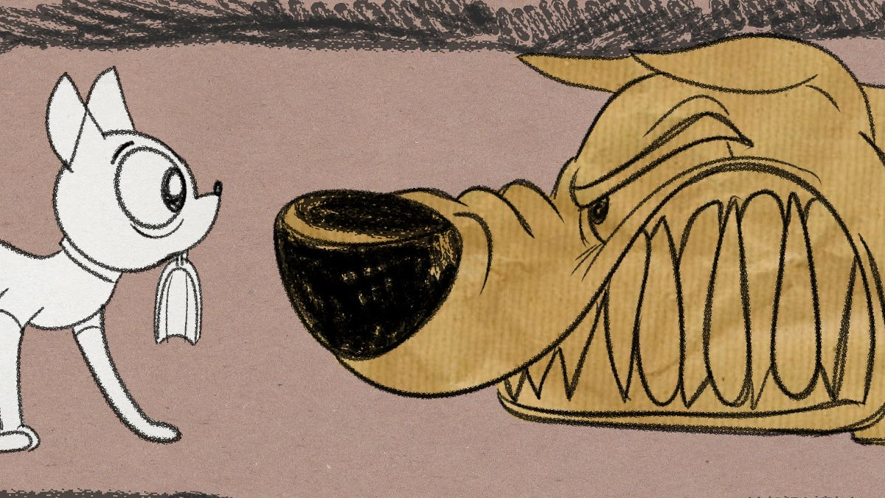
Номинация: Анимация
Режиссер: Юлия Лис
Маленькая собачка внезапно сталкивается с непреодолимым обстоятельством, когда приходит на работу.

-2- «Он заплатил» (1’04 мин.)
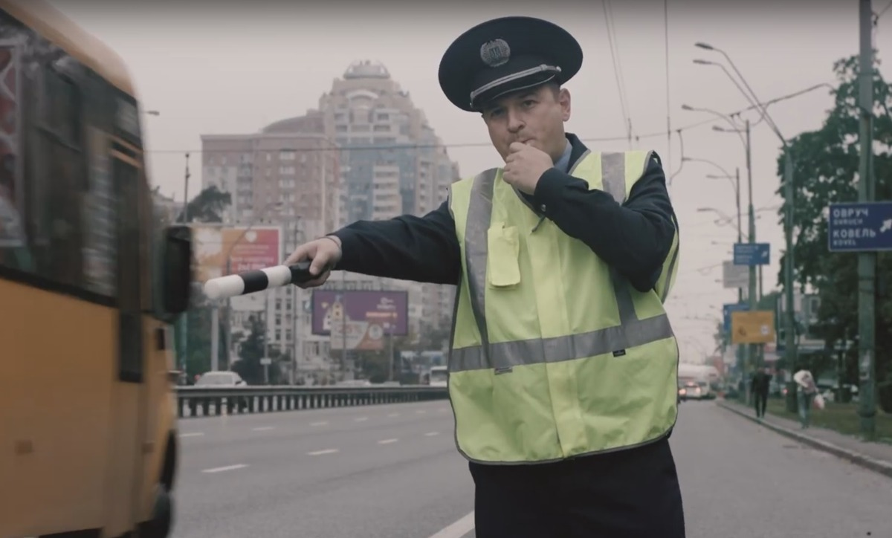
Номинация: Социальный ролик
Режиссер: Юлия Мироненко
Страна: Украина
Об ответственности каждого за свои поступки, которые могут вернуться к тебе неожиданным образом.

-3- «Граница Веры» (23 мин.)
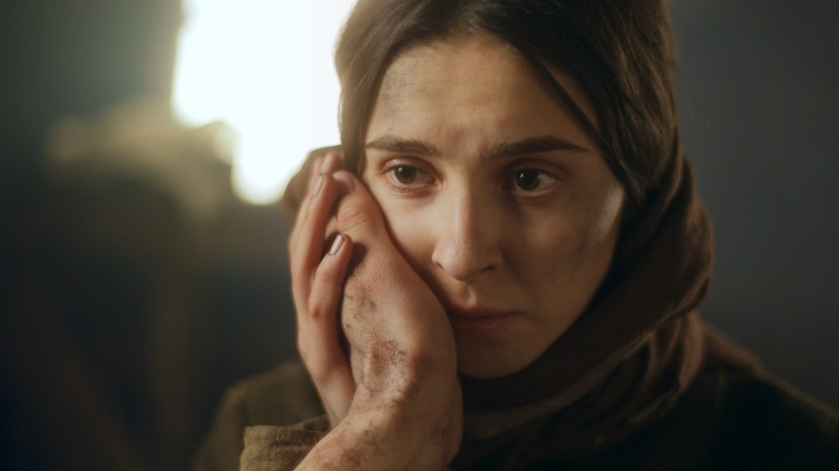
Номинация: Игровой короткометражный фильм
Режиссер: Оксана Войтенко
Студия: “Добранічфільм”, Киевский Национальный Университет театра, кино и телевидения им. Карпенка-Карого
Страна: Украина
История о девушке Вере, разведчице повстанческого отряда, которая во время выполнения важного задания влюбляется в парня-дезертира. Она становится между сложным выбором: любовь или борьба за свободу.

-4- «Лифтёр» (13 мин.)
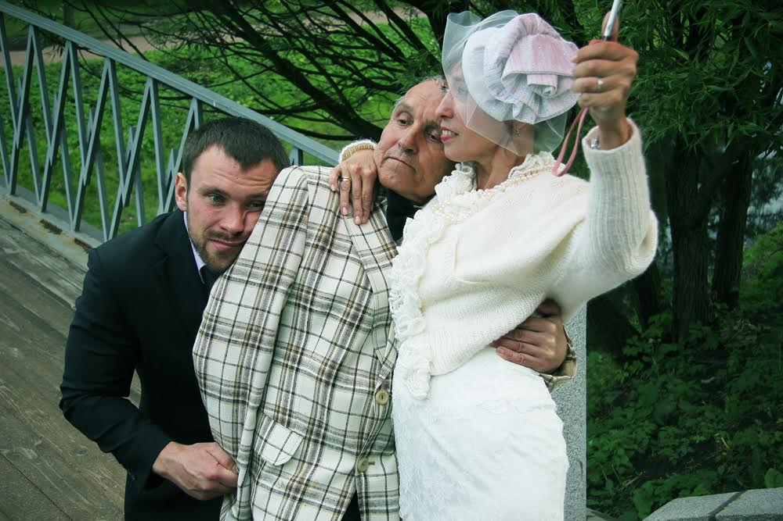
Номинация: Игровой короткометражный фильм
Режиссер: Федор Селькин
Начинающий спортсмен, лифтёр Лёха, устраивает цикл тренировок для своего деда - лифтёра, у которого на днях должна состояться свадьба. Несмотря на преклонный возраст, невеста мечтает, чтобы жених пронес ее на руках по мосту…

-5- «Изобретатель (TheMachinator)»(10 мин.)
Номинация: Анимация
Режиссер: Пабло Латорре
Страна: Аргентина
История любви Джона, молодого изобретателя роботов, и Анны.

-6- «Стремящийся к победе!» (16 мин.)
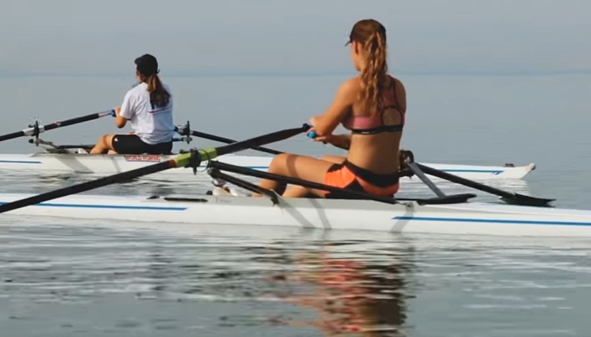
Номинация: Документальный короткометражный фильм
Режиссер: Александр Шишкин
Студия: «ArtEffect»
Страна: Израиль
Это история двух сестёр, преодолевающих страх и боль на пути к победе.

-7- «Высокая гора» (15 мин.)
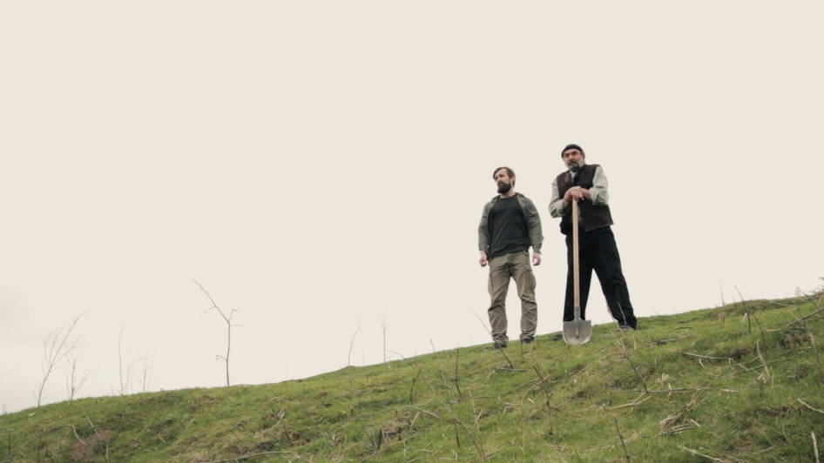

Номинация: Игровой короткометражный фильм
Режиссер: Владимир Бакум
Страна: Украина
Мужчина лет 60-ти (армянский переселенец) живет на окраине села Новая Синева. Спасаясь от войны в Нагорном Карабахе, с семьей переехал в Украину. Все, что у него осталось - это мечта восстановить сад, как память о родине и дождаться сына.

-8- «Я чувствую Тебя» (3’33 мин.)
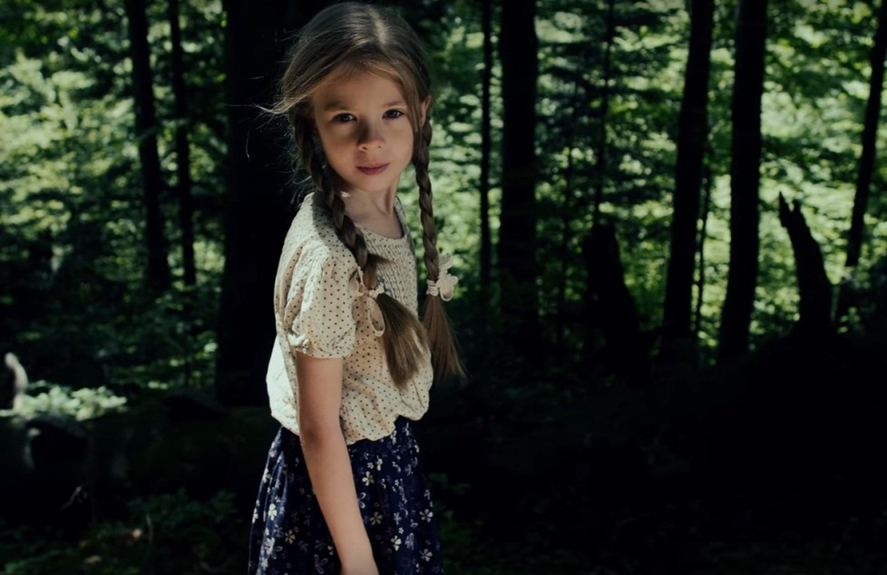
Номинация: Музыкальный клип
Режиссер: Тарас Химич
Студия:INVERTPictures
Страна: Украина
Песня является саундтреком к фильму "Живая" (осень 2016, режиссер Тарас Химич), исполнительница Брия Блессинг.

